SISTEMA DE OUVIDORIA

EI18 - REALIZAR AUDITORIA

Versão 1.2

Histórico de Revisões

|  |  |  |  |
| --- | --- | --- | --- |
| **Data** | **Versão** | **Descrição** | **Autor** |
| 20/05/2013 | 1.0 | Criação do documento | João Antônio |
| 02/07/2013 | 1.1 | Revisão do documento | João Antônio |
| 07/07/2013 | 1.2 | Atualização de documento | Felipe Leandro Almeida |

Sumário

1 INTRODUÇÃO 4

2 Definições, Acrônimos e Abreviações 4

3 Referências 4

4 Detalhamento da Apresentação 5

4.1. Consultar Auditoria 5

4.1.1. Itens de Controle 5

5 Aprovações 6

# INTRODUÇÃO

O objetivo da Especificação de Interface é mostrar os elementos de dados referenciados no CSU18 – Realizar Auditoria, dando uma visão global e subsídios de como será sua interface definitiva.

# Definições, Acrônimos e Abreviações

Quaisquer definições, acronimos ou abreviações estão especificadas no Glossário do Sistema de Ouvidoria.

# Referências

* Documento de Requisitos
* CSU18 – Realizar Auditoria

# Detalhamento da Apresentação

## Consultar auditoria

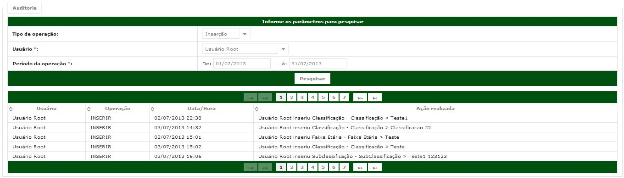

### Itens de Controle

|  |  |  |  |  |  |  |  |
| --- | --- | --- | --- | --- | --- | --- | --- |
| **Descrição** | | **Tipo** | **Tamanho** | **Editável** | **Obrigatório** | **Exemplo** | **Domínio** |
| Tipo de Operação | | A | 60 | S | S | Define o tipo da operação para a auditoria. | Auditoria |
| Usuário | | A | 60 | S | S | Define qual usuário será escolhido para a auditoria. | Usuário |
| Período da Operação | | DT | N/A | S | S | Define o período da operação para a auditoria. | Auditoria |
| Botão Pesquisar | | B | N/A | N | N | Botão acionado pesquisar o log solicitado. | N/A |
| Usuário | | N/A | N/A | N | N/A | Apresenta o nome do usuário | Usuário |
| Operação | | N/A | N/A | N | N/A | Apresenta a operação realizada | Auditoria |
| Data/Hora | | N/A | N/A | N | N/A | Apresenta a data e hora da realização da operação | Auditoria |
| Ação Realizada | | N/A | N/A | N | N/A | Apresenta a ação específica realizada | Auditoria |
| Paginação | | N/A | N/A | N | N/A | Define a paginação e quantidade de registros apresentados na tela | N/A |
| **Legenda:** | **A** – Alfanumérico, **N** – Numérico, **I** – Inteiro, **D** – Decimal, **TS** – TimeStamp, **DT** – Data, **N/A** -Não se Aplica, **S** – Sim, **N** – Não, **B** - Botão | | | | | | |

# Aprovações

Os abaixo assinados estão de acordo com o conteúdo deste documento.

|  |  |  |
| --- | --- | --- |
| **Eugênio Pereira** | | |
| Área: COSIS/MINC | **Cargo:** Coordenador de Sistemas de Informação - Fiscal do Contrato | Matrícula: 1822458 |
| Data: | Assinatura/Carimbo: | |

|  |  |  |
| --- | --- | --- |
| **Klaymer Paz** | | |
| Área: DISIS/MINC | **Cargo:** Chefe da Divisão de Desenvolvimento e Manutenção de Sistemas - Fiscal do Contrato - SUBSTITUTO | Matrícula: 1822577 |
| Data: | Assinatura/Carimbo: | |

|  |  |  |
| --- | --- | --- |
| **Paulo Kluge** | | |
| Área: CGTI/MINC | **Cargo:** Coordenador-Geral de Tecnologia da Informação - Gestor do Contrato | Matricula: 1826906 |
| Data: | Assinatura/Carimbo: | |